Муниципальное автономное дошкольное образовательное учреждение «Детский сад комбинированного вида №35» Энгельсского муниципального района Саратовской области
Консультационный пункт

Адрес:  413111, РФ, Саратовская область,  г. Энгельс, улица Смеловская  Заведующий-  Введенская Светлана Андреевна  Контактные телефоны:  8(8453)72-05-66-заведующий  8(8453)950411- общий  График работы заведующей:  Ежедневно- 8.00-17.00  Часы приёма: 8.00-9.00, 16.00-17.00  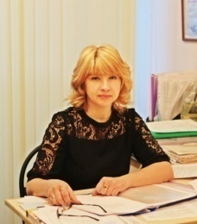 | Время работы консультационного пункта  Вторник, четверг 13.00 до 15.00  Электронный адрес:  http://mdou-35.ucoz.ru/  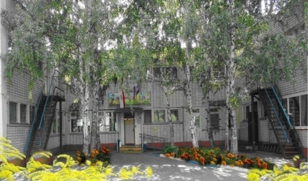  Транспорт:  автобус № 284 А,  маршрутное такси № 3,23,34 | Старший воспитатель - Гончарова Ирина Викторовна;  Старшая медсестра - Безносова Нелли Александровна;  Педагог- психолог - Гончарова Ирина Викторовна;  Учитель- логопед - Гизатуллина Светлана Александровна;  Инструктор по физическому воспитанию- Машкова Людмила Анатольевна;  Музыкальный руководитель- Никитина Ольга Владимировна;  Ведищева Елена Алексеевна  Воспитатели:  Иващенко Наталья Ивановна;  Жулина Любовь Васильевна;  Палагина Анна Игоревна.
Педагоги консультационного пункта готовы оказать помощь:  - в адаптации ребёнка к условиям детского сада;  - семейного и общественного воспитания;  - в решении конфликтных ситуаций;  - в освещении сторон физического и психического развития;  -в поддержке всестороннего развития личности детей, не посещающих образовательные учреждения. | Какие они, современные дети?  Современные дети отличаются от предыдущих  поколений больше, чем когда- либо.  На них не действует тактика внушения чувства вины,  к которой обычно прибегают на ранних этапах в  семье и общественных учреждениях. Они почти не  реагируют на принуждение, нотации, наказания,  запреты и другие общепринятые методы воспитания  и дисциплины, которыми пользуются педагоги и родители.  На что они откликаются, так это на уважение-  уважение к ним как к разумным личностям,  уважение к их проблемам, которые для них не менее  сложны, чем взрослые трудности для их родителей  Дети приходят в этот мир совершенными - и  попадают в наш безумно несовершенный мир. | 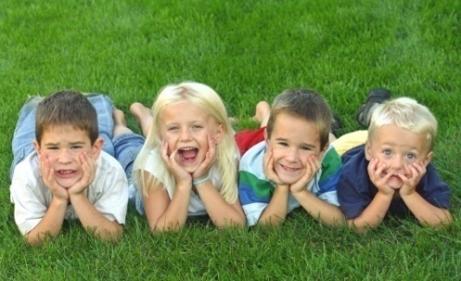  Мы рады Вас видеть!

